МОУ «Зотинская средняя общеобразовательная школа»

Классный час

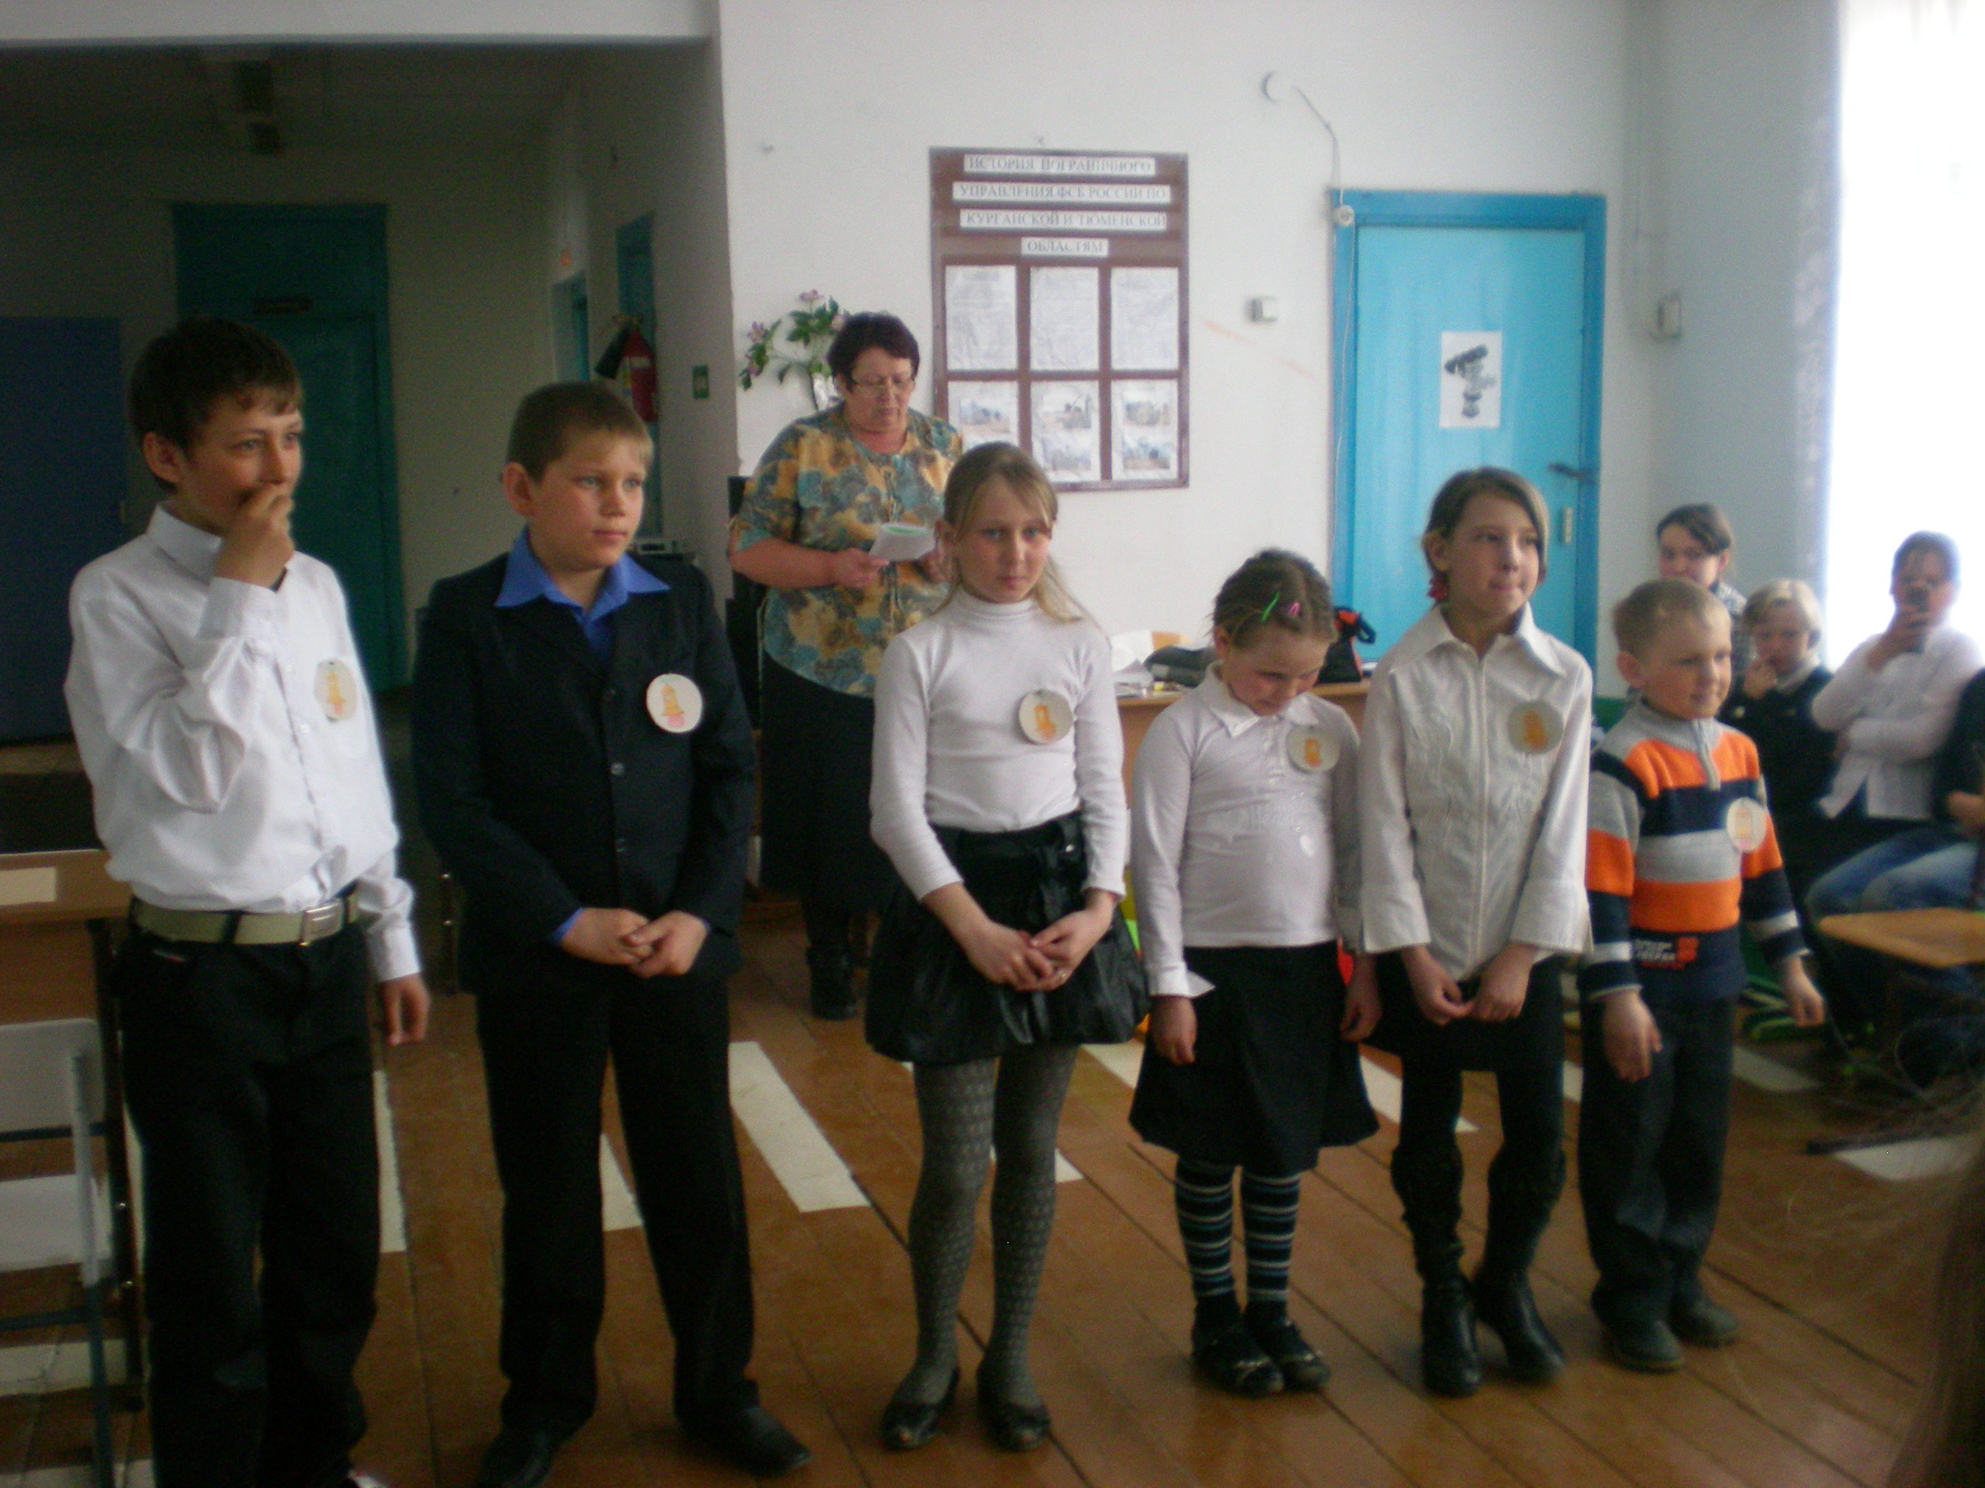

Подготовила: Семёнова Наталья Геннадьевна

Солнечная система.
9 планет.
Цели: выяснить уровень знаний учащихся о космосе, сформировать интерес к знаниям о космосе расширить знания о космических профессиях, воспитывать патриотические чувства к Родине к её достижениям.

Медвежонок ветчину закупил машиной, юркий суслик утащил ножик перочинный.
Марс, Венера, Земля, Меркурий, Юпитер, Сатурн, Уран, Нептун, Плутоний.

Название кораблей: Земля-1, Земля-2
Плакаты: «Мы все хотим побывать на Луне.»
«Космонавты живут среди нас.»
«Плакаты о космосе. Гагарин.»

- в скафандре, по-рабочему, как был,
У Волги на виду, ему знакомой,
На вспаханную землю он ступил,
И зашагал, растаптывая комья.
На прелести, пашни посмотрел
Земля! И вид её не изменился.
Сегодня в космос он с неё взлетел,
Сегодня ж на неё и возвратился.
Всё так же низко облака бегут,
Все также небо сосны стерегут,
Всё тот же день, часов всё та же мера…
Прошло лишь сто, сто с небольшим минут
А на Земле уже другая эра,
Которую космической зовут!...

Ведущий: слушайте как звучали последние известия 50 лет назад- 12 апреля 61 года

- Говорит Москва!
Работают все радиостанции Советского Союза.
Московское время 10 часов в 2 минуты.
Передаем сообщение ТАСС о первом в мире
полете человека в космическое пространство.
12.04.1961 в Советском Союзе выведет на орбиту
Вокруг Земли- первый в мире космический корабль- спутник «Восток»
Является гражданин Советского Союза- Ю.А.Гагарин.

Мир затаил дыхание
Мир слушал голос человека, пролетевшим над океанами, странами.
И люди старательно выучили русские слова: Гагарин Юрий, космонавт
В нашей стране не было человека, который остался равнодушным к этому
событию.
А Гагарин докладывал: что задание коммунистической партии и советского правительства выполнил: Все системы и оборудование корабля работали четко и безупречно. Самочувствие отличное. Готов выполнить любое новое задание партии и правительства.
Земля узнала нового героя.

Песня: знаете каким он парнем был..
После этого сообщения прошло 50 лет.
Многое в космонавтике изменилось. Космические корабли стали многоместными. Работы в космосе длятся несколько месяцев. Одна экспедиция работает, другая готовится к полету. Космонавтов становится все больше. Когда идет наш праздник где то далеко в космическом пространстве несут важную и трудную вахту космонавты.
Кондратьев Дм.-
Ронольд Горан-
Очень хочется верить что вы ребята повзрослев выучившись, создадите новые космические корабли, станции, продолжите освоение космоса!
Мчатся ракеты к дальним мирам
К подвигу сердце рвется
Кто верит крылатым своим мечтам
Тот цели своей добьется!
Мечтать! Надо мечтать.
Детям орлиного племени!
Есть воля и смелость у нас,
Чтобы стать героями нашего времени!
Пусть нашей славе час не пришел,
Друг, не грусти об этом.
За партами вузов, за партами школ!
Начнется наш путь к планетам!
Ведущий: первыми космонавтами были пилоты-летчики. Потом работу продолжили конструкторы, врачи, биологи
Сейчас в космосе идут те, кто умеет управлять «Электоронно- вычислительной техникой» , плавить металл. Сегодня космос- это научные наблюдения.

Продолжил дороги к далеким мирам,
В ракете к луне полетим,
И если ровесников встретим там,
То в гости к себе пригласим.

Жить и верить – это замечательно!
Перед нами неизвестные пути.
Утверждают космонавты и мечтатели,
Что и на Марсе будут яблони цвести!
Ведущий: если спросить наших космонавтов, с чего у них начиналась дорога в космос, мы непременно услышим «С мечты!»

Мечта становится былью, если человек трудолюбив, любознателен и настойчив. В начальном звене нашей школы за полседнюю четверть
учатся на «5» -22 человека
учатся на «4 и 5»- 17 человек
остальным нужно ещё потрудится, чтобы они могли сказать о себе с уверенностью.

Мы спешим скорее в школу!
В наш любимый класс
Много дел, больших и новых ожидает нас.

Будет день быстрее света полетим и мы
К тайным, сказочным планетам, в дальние миры

Песня: «Тот и есть волшебник»
Муз. Гладкова, сл. Лугового

Чтоб могли на Марс летать
Люди без опаски,
С детства учимся мечтать
Мы у старой сказки
Припев: объяснить нам не успел
Ни один учебник
Тот кто честен, добр и смел
Тот и есть волшебник
Отчего бы не сказать
Дружно вслух всем вместе
В трудный час не унывать
Помогают песни.
Припев:
Всем на свете наконец
Нам напомнить нужно:
Ежедневно 100 чудес
Совершает дружба!
Припев:

Ведущий: сегодня,12 апреля 2011 года в честь первого космического полета Ю.А.Гагарина 61 года мы проводим КВН «Звездные старты» и совершим полет к Марсу и постараемся к сроку вернуться домой!
Выберем жюри: Королёва Л.И.
Трушкина С.А.
Кучеренко А.А
Кучеренко Ю.А
Помощники: Бакай Т.В
Веселуха Г.М
Ведущий: внимание! Говорит центр управления полетами. Мы находимся в районе стартовой площадки космодрома «Байконур» два экипажа на Спутниках Земля-1, Земля-2 ожидают встречи со своими кораблями.
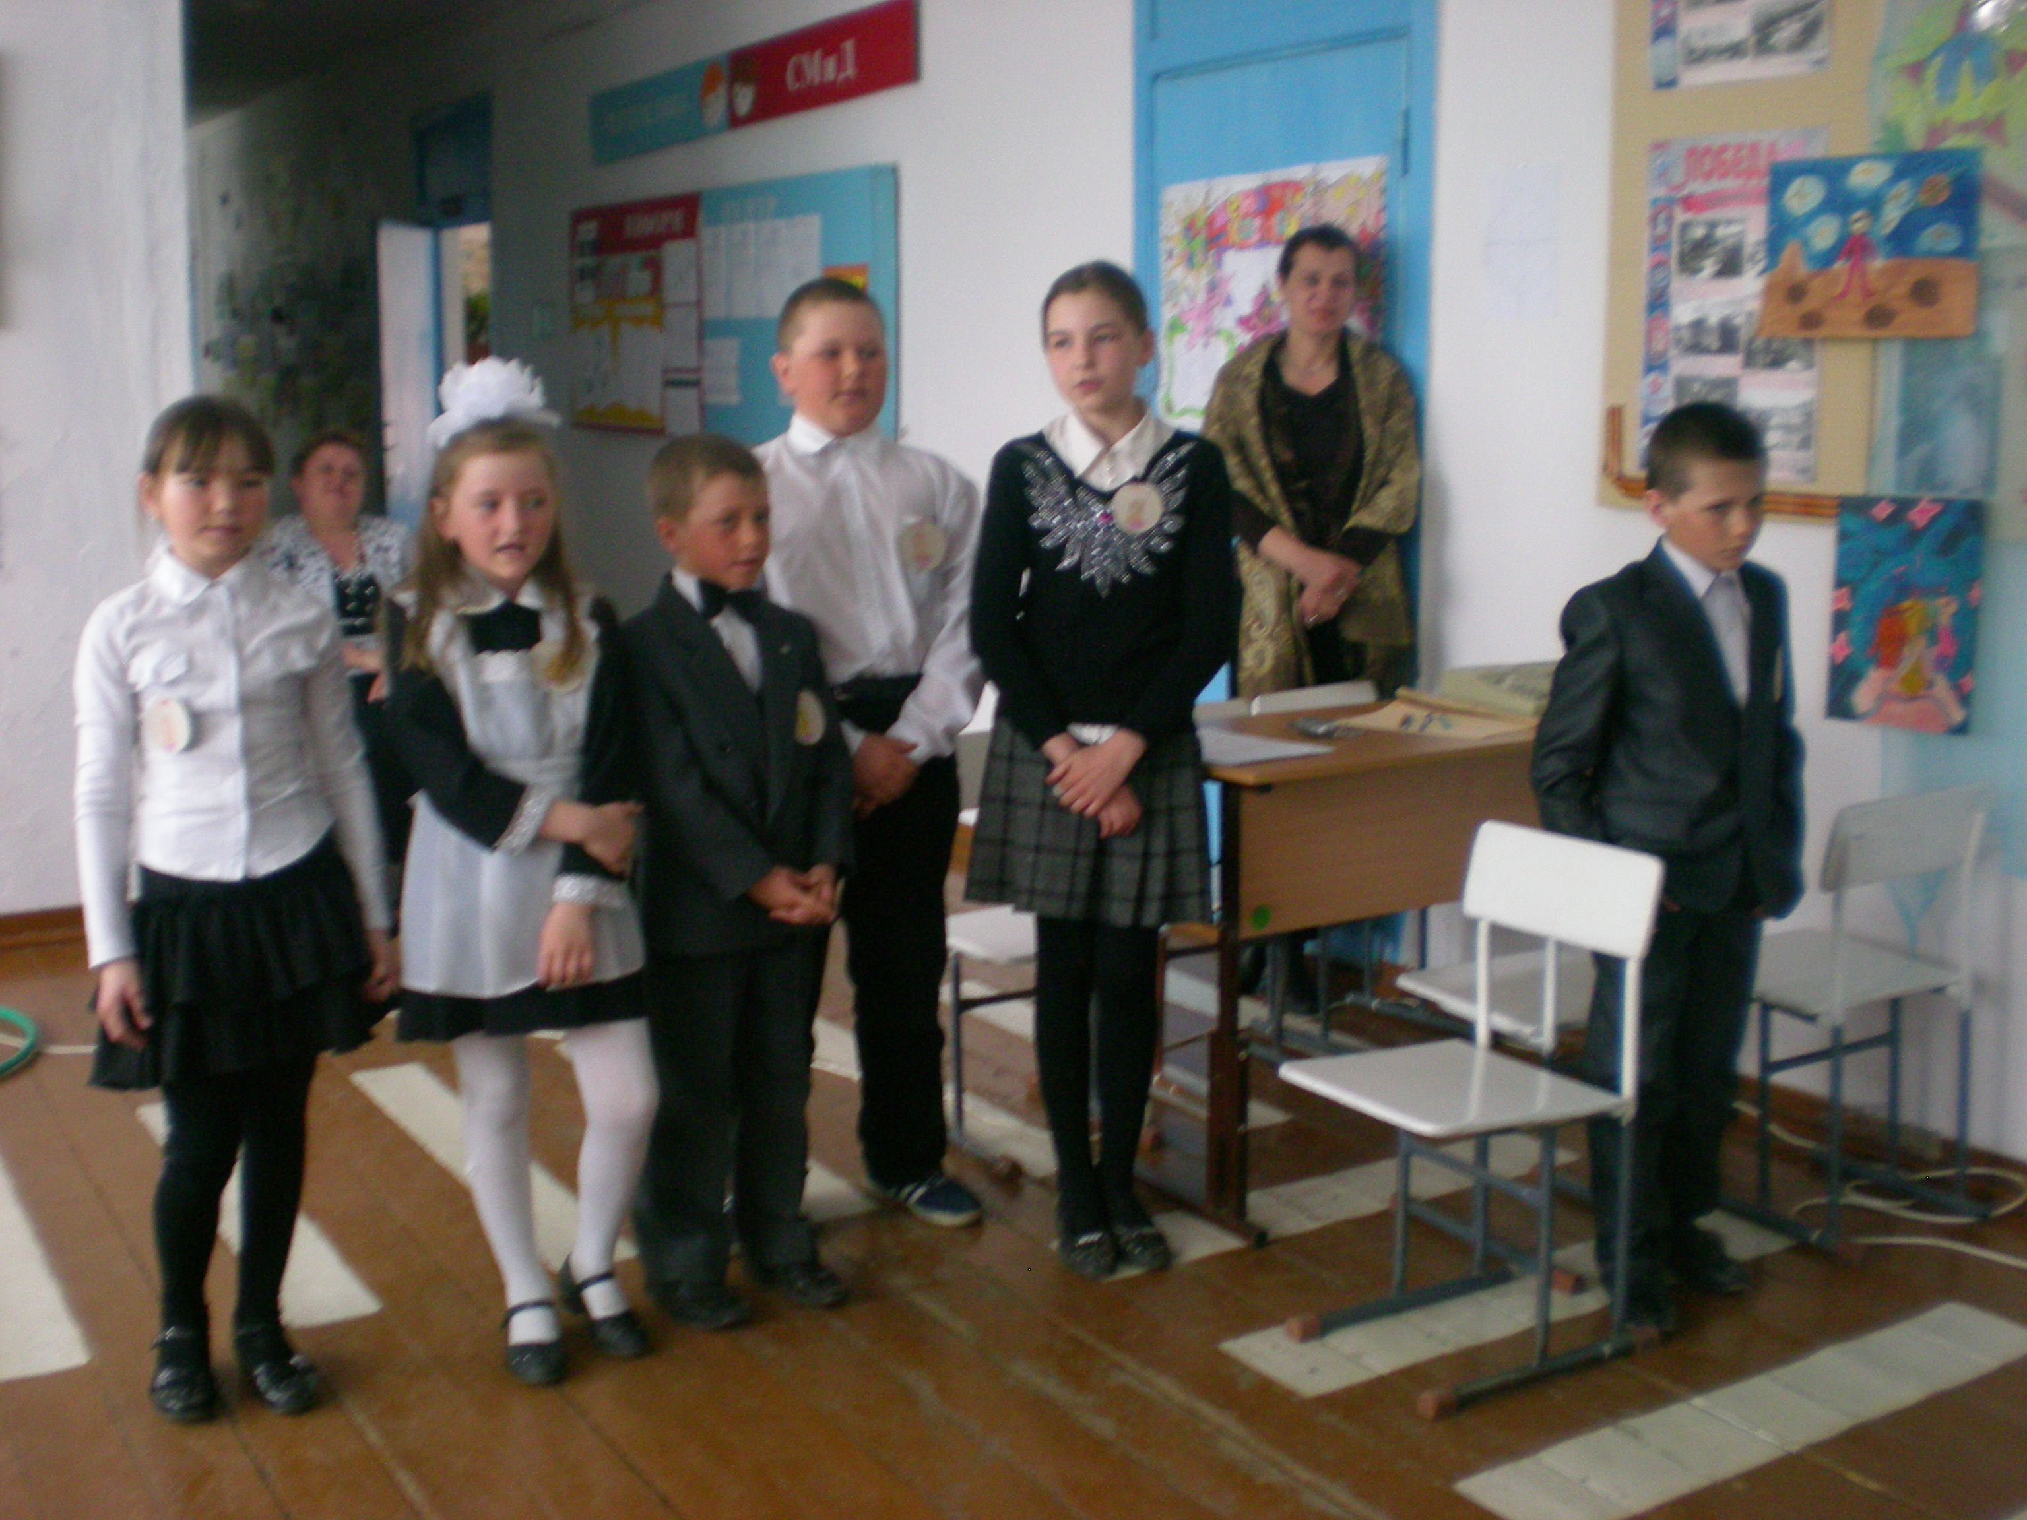
Физкультминутка.

Отправляемся в полет-
Сколько нас открытий ждет!
Мчат ракеты друг за другом
Над земным зеленым лугом
Крылья пестрые мелькают-
В небе бабочки порхают!
Раз, два, три, четыре, пять-
Вместе весело летать
Тишина стоит вокруг,
Вышли косари на луг.
Взмах косой туда- сюда
Косят-раз и косят-2
Видим- скачут по опушке 2 зеленые лягушки
Прыг-скок² –скачут с пятки на носок,
А потом к реке спустились в синих
В синих водах освежились- посмотри- поплыли дружно
Делать так руками нужно:
Вместе раз, это брасс. Одной рукой- это кроль.
Все как один, плывем, как дельфин,
Качаясь на волне плывем на спине
В дальний путь мы с вами дети
Улетели на ракете.
На носочки поднимись, руки- вверх,
И руки вниз!
1,2,3,4,5,6,7,8,9,10- космонавт готов лететь-
Будет путь в ракете весел.
Разойтись по экипажам!

Командиров прошу доложить о готовности экипажей:
-командиры есть доложить о готовности экипажей.

1-капитан: я вчера летал в ракете,
На далёкой был планете
Там обедал в синеве, а под вечер был в Москве
Из ракеты той друзья, самым первым вышел –я.
Экипаж к полету готов! Командир экипажа… Бакай

2-капитан: если в космос мы хотим
Значит скоро полетим!
Самым первым будет наш
Неразлучный экипаж!
Экипаж к полету готов! Командир экипажа…Кучеренко

Ведущий: в полете каждый космонавт должен выполнять космические правила. Хорошо ли вы их помните? Я буду говорить начало каждого правила, а вы должны все вместе его закончить. Готовы?

Школьник ² не забудь-
Все: в космонавты держишь путь
- главным правилом у нас
Все: выполнять любой приказ!
- космонавтом хочешь стать-
Все: должен много ² знать!
-любой космический маршрут…
Все: открыт для тех кто любит труд!
- белокрылый звездолет…
Все: только дружных в путь возьмет!
- для незлых и не сердитых..
Все: все пути на Марс открыты!

Ведущий: молодцы ребята! Наших космонавтов пришла пора проводить в дальнюю дорогу усиленная группа поддержки ! встречайте.
Девочки танец Чунга- Чанга

Ведущий: экипажам занять свои места в ракетах! (бумага, ручки, фломастеры, игруш. сотовые телефоны.)
1 задание: составить название кораблей.

2 задание: песня .
3 задание: что взять с собой в дорогу?
Балласт не берём!
(на столе карточки с названием предметов книга, скакалка, блокнот, авторучка, петух, скафандр, кровать, яблоко, тюбик с манной кашей, портрет Аллы Пугачевой, зубная паста, футбольный мяч, будильник, ласты, сосиска.)
Итог подводит жюри.

- командир проигравшей команды зачитывает поздравление победителям.

- Земля! Земля! Я… принял сигналы со станции «Салют» от космонавтов работающих на орбите сейчас.
Они поздравляют нас с успешным выполнением задания! 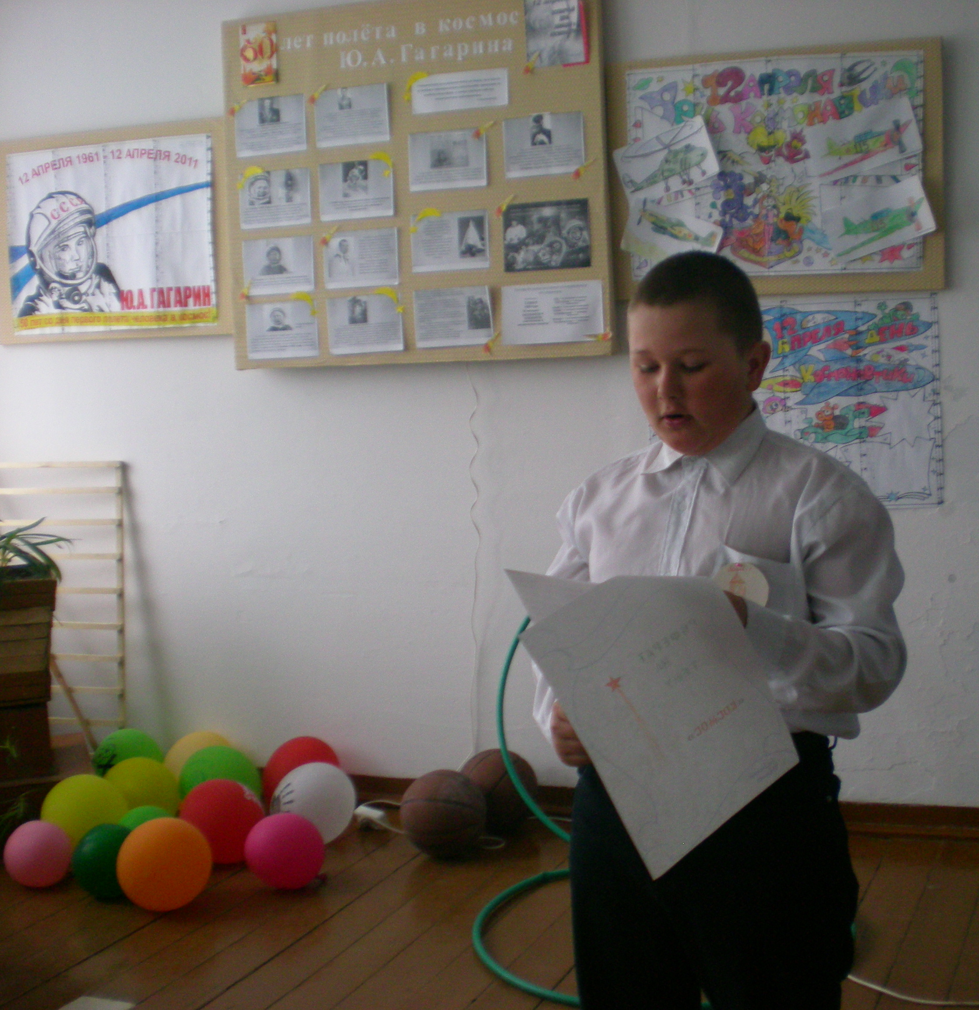 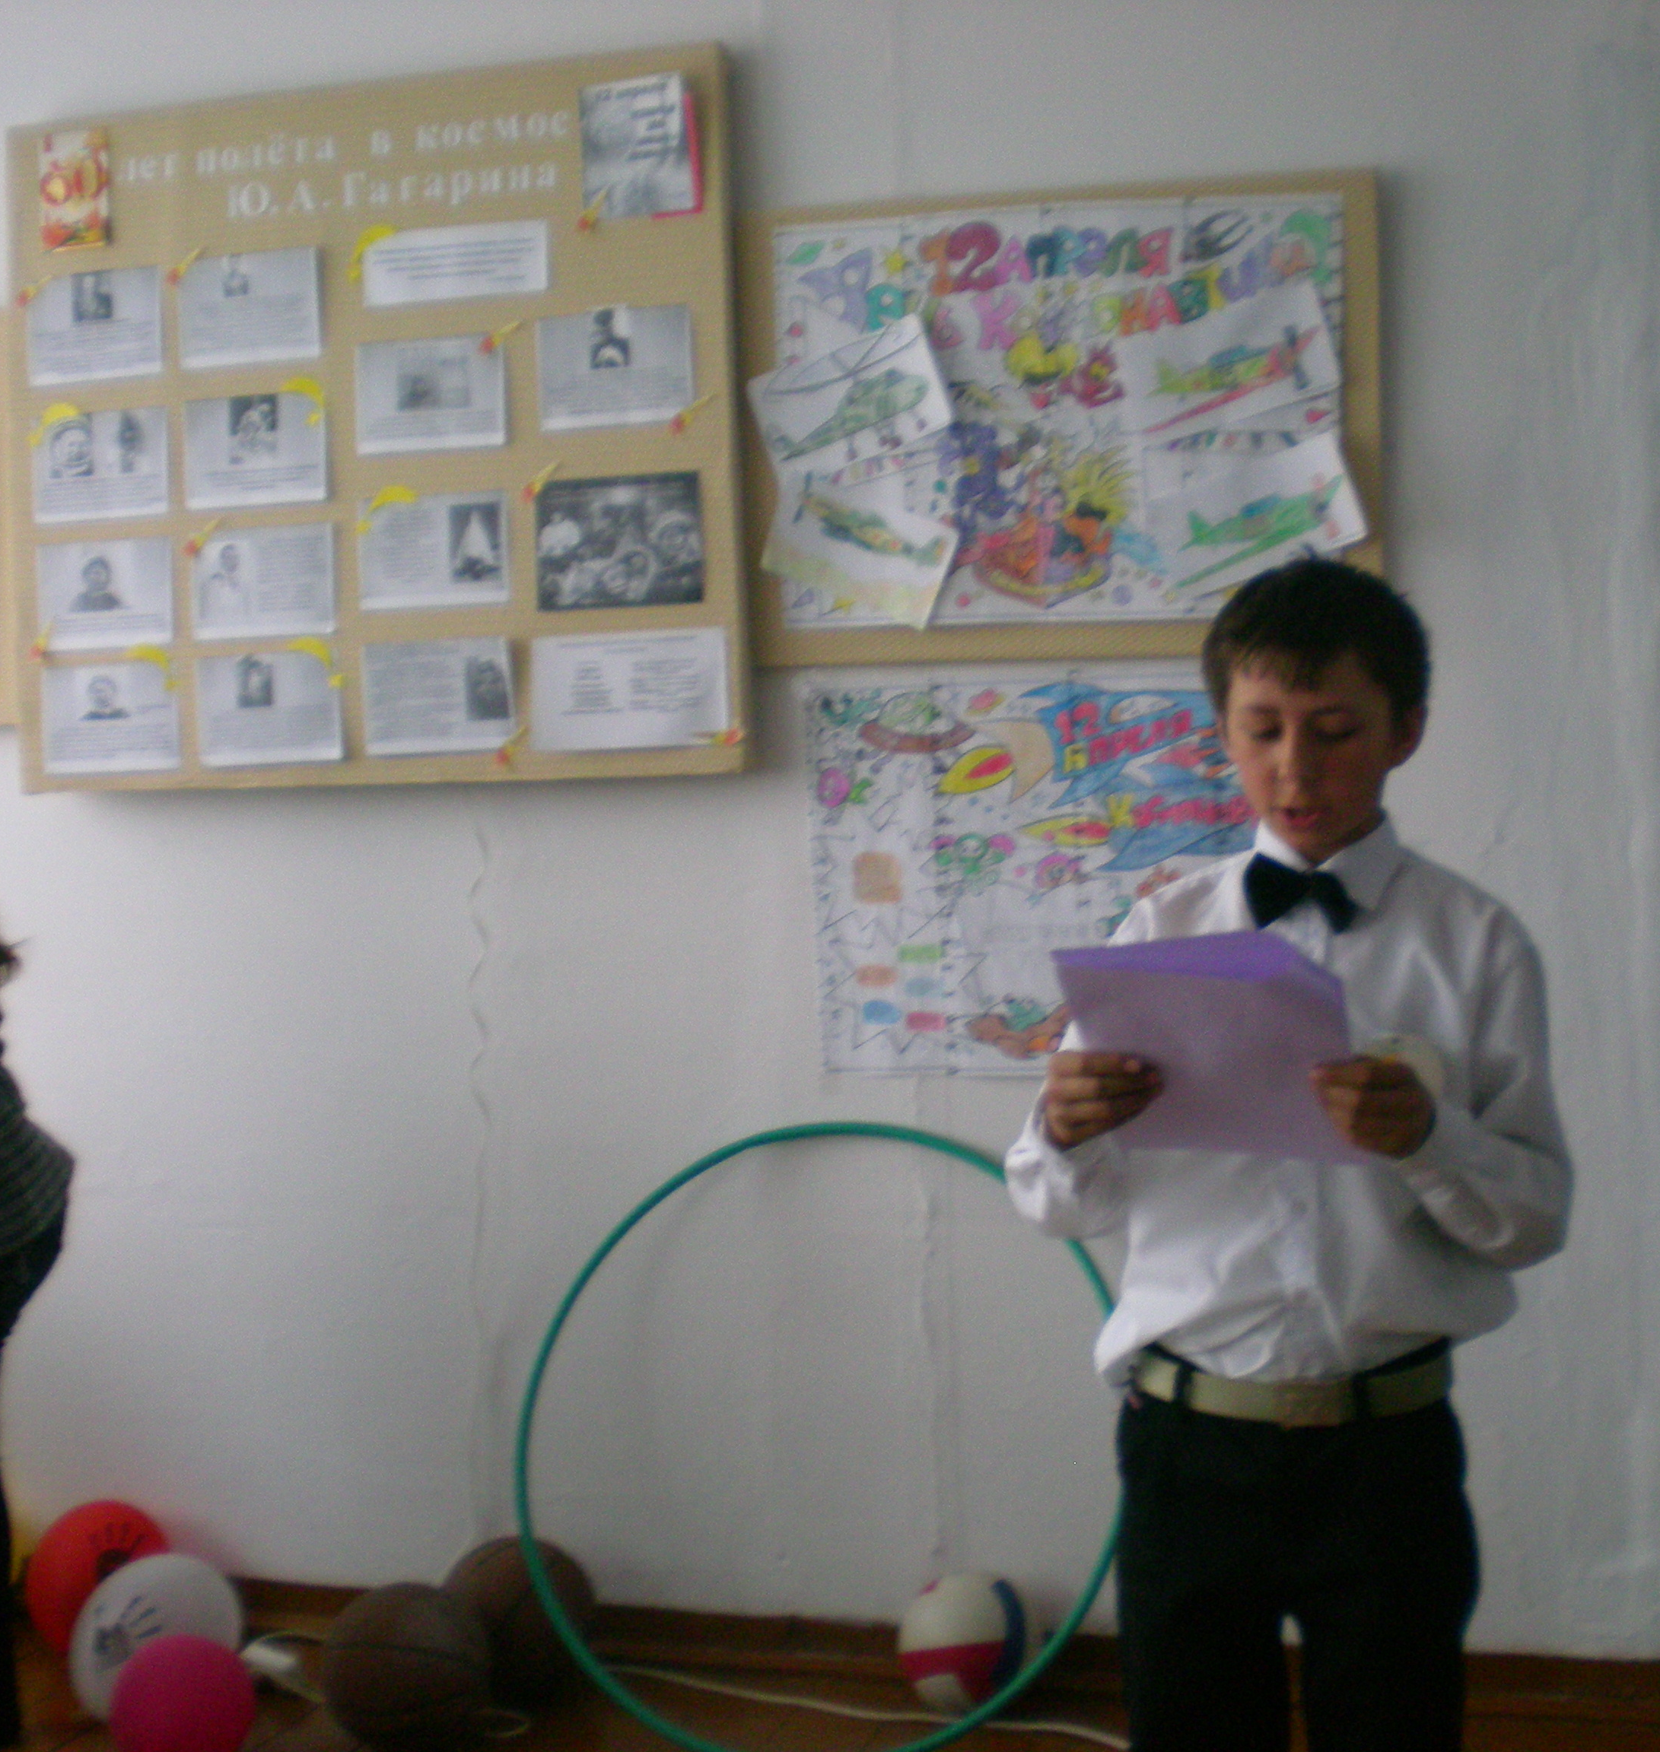

4 задание: заготовки- рефераты о космонавтах
Ведущий: Я- Земля! ² ваши сведения принять
Теперь вперед.

Внимание ² всем экипажам принять срочное предупреждение:
Приближается состояние невесомости, будьте предельно осторожны и внимательны (на время)

5 задание: Игра «В космическом танце замри!»
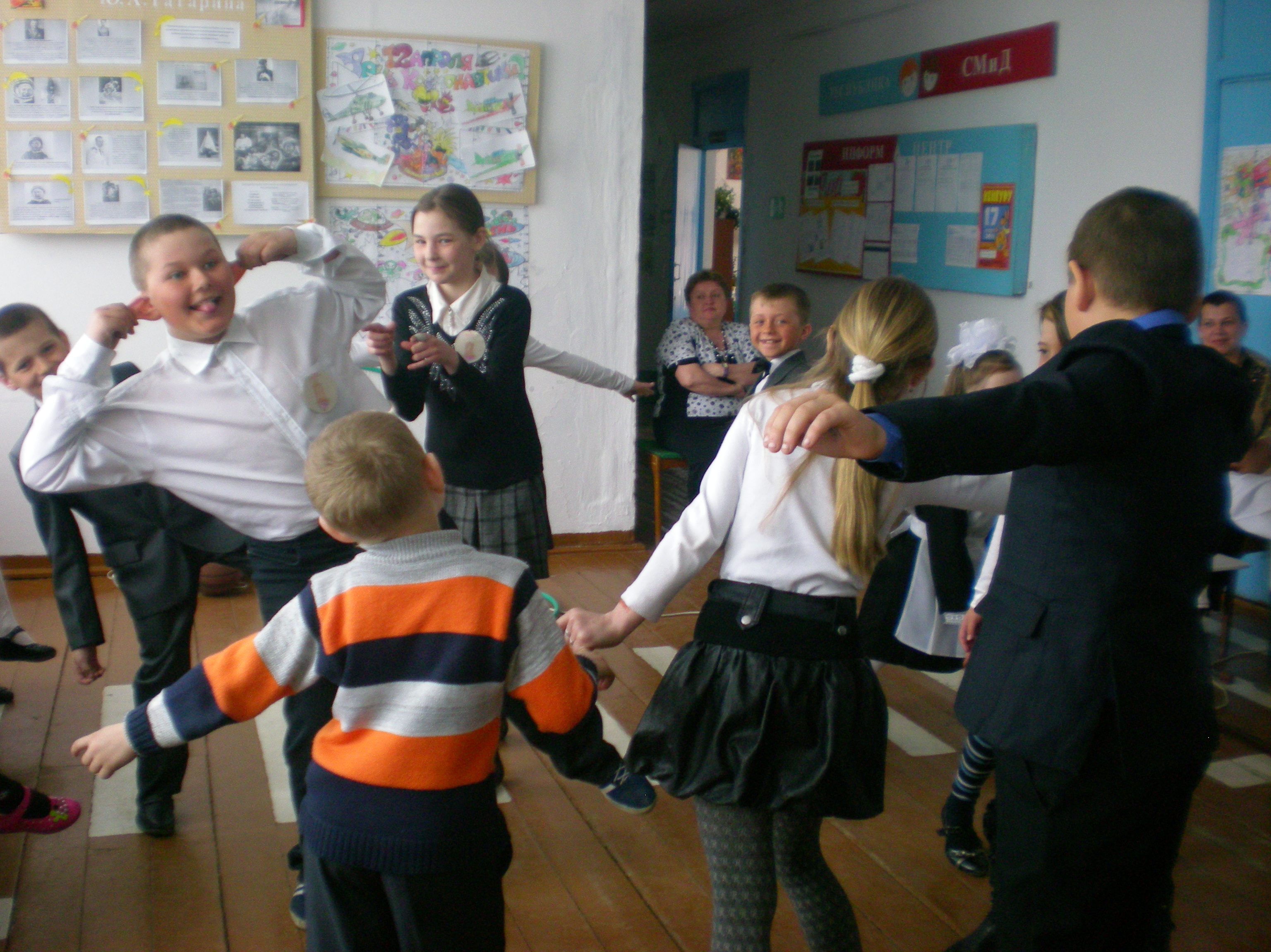
- В невесомости плывем
Мы под самым потолком!
Корабль качается раз- ,
Корабль качается два- ,
Корабль качается три- ,
В космическом танце замри!»
(повторяем несколько раз.)
Жюри оценивает: самую оригинальную и смешную космическую фигуру

6 задание: на борт наших кораблей пришли какие-то странные сигналы- одни цифры. Их невозможно прочитать .
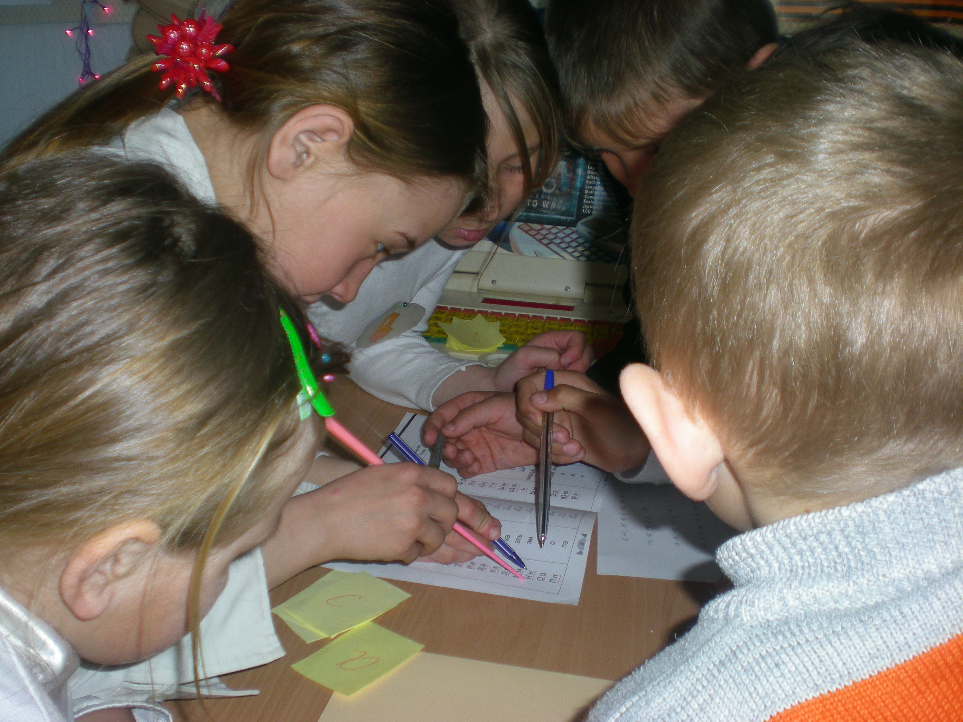
(отгадка в алфавите поищите)
На столах алфавит и карточки:
3,15,10,14,1,15,10,6 (внимание)
17,16,19,1,5,12,1, (посадка)
15,6,3,16,9,14,16,8,13,1 (невозможно)
31,17,10,5,6,14,10,33 (эпидемия)

Итоги жюри:

7 задание: чайнворд- слова вписываются по кругу по часовой стрелке так, чтобы последняя буква предыдущего слова стала первой буквой следующего

Ведущий : Летим дальше!
Командиры – но марсиане не дают согласия на продолжение полета (решают чайнворд)

- Первая в мире женщина космонавт (Терешкова)
- Название космонавта в Америке и Франции (астронавт)
- Конструктор первого в мире корабля (Королев)
- Название космического корабля на котором летал в космос Гагарин (Восток)
- Название страны, граждане которой первыми побывали на Луне (Америка)

Итоги жюри:
8 задание: Викторина .
- Полная дата первого космического полета? (12.04.1961г.)
- Его продолжительность ? (108 минут)
- Имя первого космонавта Земли? (Ю.А.Гагарин)
- Как называется космодром, с которого взлетел Гагарин? (Байконур)
- Назовите женщин- космонавтов? (В.В.Терешкова, С.Е.Савицкая)
- Кто первым из космонавтов побывал в открытом космосе? (А.А.Леонов)
- Кого называют отцом космонавтики? (К.Э. Циолковского)
- Как называется город где живут космонавты? (Звездный)
- Планета- это небесное тело или глобус? (небесное)
- Земля -это планета или звезда? (планета)
- Солнце- это планета или звезда? (звезда)
- Свет и тепло Земля вырабатывает сама или получает? (получает от солнца)
- Наша Земля имеет плоскую форму, или форму шара? (форму шара)
- Наша Земля является единственной планетой в солнечной системе? (нет еще 11 планет и 60 спутников)
- Отчего происходит смена дня и ночи? (земля вращается вокруг собственной оси и вокруг солнца)
- Если Земля вращается, отчего мы не улетаем в Космос? (нас удерживает сила тяготения гравитация)
- Обладает ли Земля магнитными свойствами? (да)
- Можно ли прорыть сквозной тоннель на противоположную сторону Земли? (нет земное ядро для этого очень горячо)

Итоги жюри:
9 задание: конкурс рисунков на тему «Планета моей мечты»
Ведущий: слово жюри

Поздравляю с победой!
Все задания космонавты выполнили на отлично!
Маршрут завершен
Добро пожаловать домой!

- Ура! на Землю !
Командиры: занять свои места!
- Все –есть занять свои места!
Командиры: закрыть люки!
Проверить герметичность!
Все: Есть проверить герметичность!
Командиры: проверить контакты!
Все: есть ,проверить контакты!
Командиры: пристегнуть ремни!
Все: есть пристегнуть ремни!
Командиры: включить двигатели!
Все : Есть включить двигатели!

Ведущий : Объявляется трех минутная готовность :
- Горючее?
- Нормально.
- Начинаю отсчет: 5,4,3,2,1- предварительная, промежуточная, главная старт.

Ура! Летим!
Песня «Родительский дом»
Ведущий: дорогие мои будущие космонавты!
Сегодня вы учувствовали в игре «Полет к звездам!»
Все хорошо прошли испытания, показали как много знаете и умеете, действуете дружно, а главное- помогаете друг другу. Молодцы!
Поспешите ребята в свой класс,
Без учета дела не пойдут!
Космонавты растут среди вас,
Но без знаний на Марс не возьмут!
Ведущий: но куда бы вы не поехали, не полетели.
Помните- вас ждут дома ваши родные, друзья, Родина, ваша планета Земля!
Награждение
Всем медали- Гагарин.
За 1 место- грамоты.
Сладкий витамин. Конфеты «Взлет»



